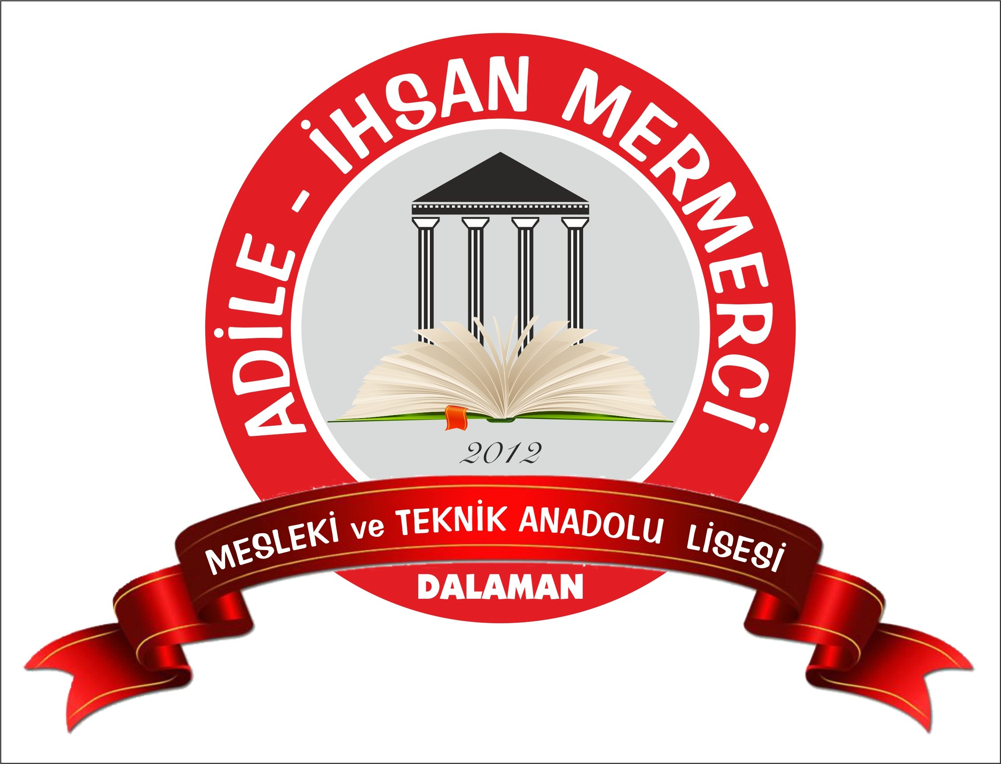

2019-2023
STRATEJİK PLAN DOSYASI

TC
MUĞLA VALİLİĞİ
ADİLE İHSAN MERMERCİ MESLEKİ VE TEKNİK ANADOLU LİSESİ

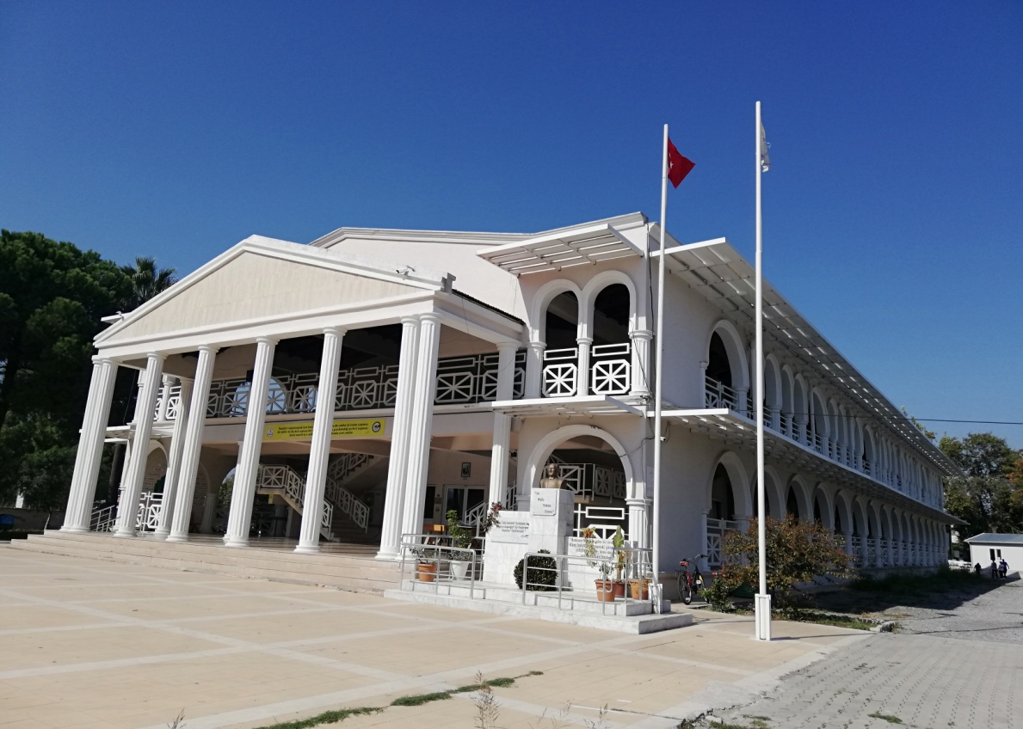

2019-2023
DÖNEMİ
STRATEJİK PLANI

MUĞLA/DALAMAN-2019/2023

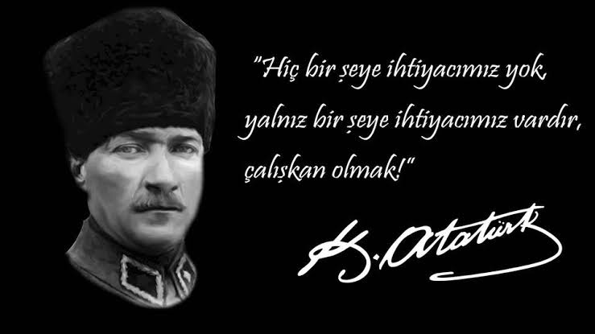

“Benim naçiz vücudum elbet bir gün toprak olacaktır, ancak Türkiye Cumhuriyeti ilelebet payidar kalacaktır.”
K.Atatürk

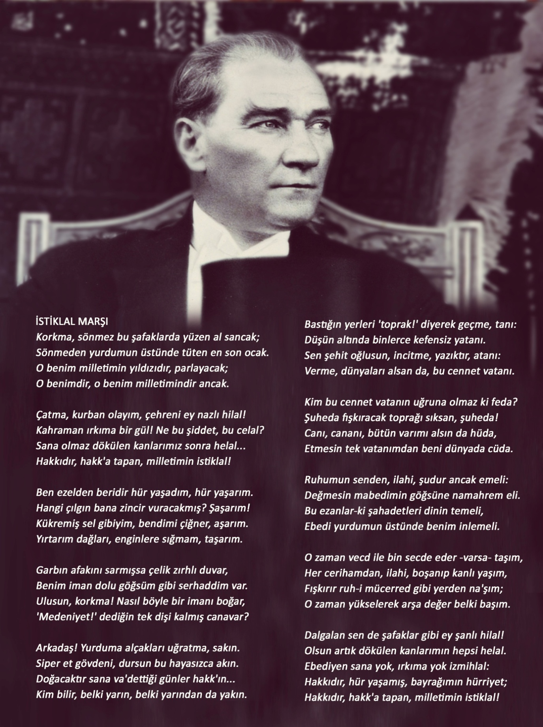

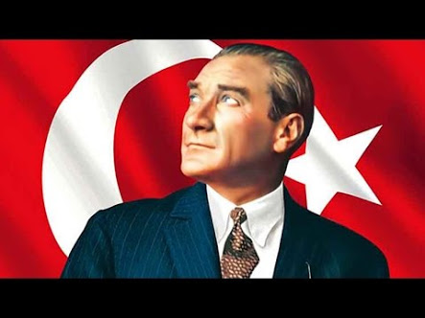

ATATÜRK'ÜN GENÇLİĞE HİTABESİ
Ey Türk gençliği! Birinci vazifen, Türk istiklâlini, Türk cumhuriyetini, ilelebet, muhafaza ve müdafaa etmektir.
Mevcudiyetinin ve istikbalinin yegâne temeli budur. Bu temel, senin, en kıymetli hazinendir. İstikbalde dahi, seni, bu hazineden, mahrum etmek isteyecek, dâhilî ve haricî, bedhahların olacaktır. Bir gün, istiklâl ve cumhuriyeti müdafaa mecburiyetine düşersen, vazifeye atılmak için, içinde bulunacağın vaziyetin imkân ve şeraitini düşünmeyeceksin! Bu imkân ve şerait, çok namüsait bir mahiyette tezahür edebilir. İstiklâl ve cumhuriyetine kastedecek düşmanlar, bütün dünyada emsali görülmemiş bir galibiyetin mümessili olabilirler. Cebren ve hile ile aziz vatanın, bütün kaleleri zapt edilmiş, bütün tersanelerine girilmiş, bütün orduları dağıtılmış ve memleketin her köşesi bilfiil işgal edilmiş olabilir. Bütün bu şeraitten daha elim ve daha vahim olmak üzere, memleketin dâhilinde, iktidara sahip olanlar gaflet ve dalâlet ve hatta hıyanet içinde bulunabilirler. Hatta bu iktidar sahipleri şahsî menfaatlerini, müstevlilerin siyasî emelleriyle tevhit edebilirler. Millet, fakr u zaruret içinde harap ve bîtap düşmüş olabilir.
Ey Türk istikbalinin evlâdı! İşte, bu ahval ve şerait içinde dahi, vazifen; Türk istiklâl ve cumhuriyetini kurtarmaktır! Muhtaç olduğun kudret, damarlarındaki asil kanda, mevcuttur!
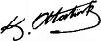

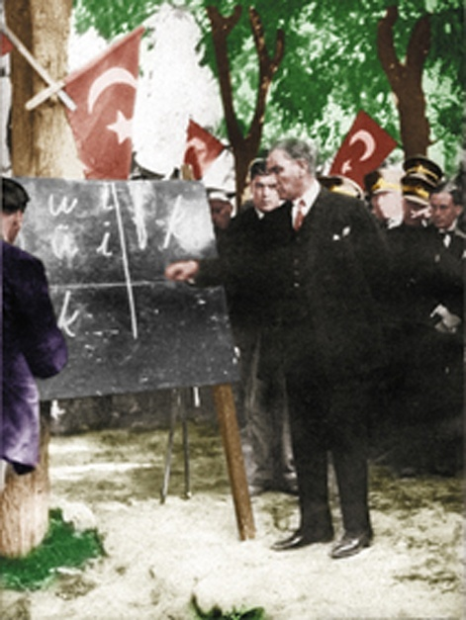

ÖĞRETMEN MARŞI

Alnımızda bilgilerden bir çelenk,
Nura doğru can atan Türk genciyiz.
Yeryüzünde yoktur, olmaz Türk'e denk;
Korku bilmez soyumuz.
Şanlı yurdum, her bucağın şanla dolsun;
Yurdum seni yüceltmeye antlar olsun.
Candan açtık cehle karşı bir savaş,
Ey bu yolda ant içen genç arkadaş!
Öğren, öğret hakkı halka, gürle coş;
Durma durma koş.
Şanlı yurdum, her bucağın şanla dolsun;
Yurdum seni yüceltmeye antlar olsun.

İsmail Hikmet ERTAYLAN

ve kurumlar arası ilişkileri kapsayan
219 stratejik planı artık kaçınılmazları da önümüze sererek kendini göstermektedir
İÇİNDEKİLER | SAYFA
GİRİŞ 1
ÜST YÖNETİCİ SUNUŞU | 7
İÇİNDEKİLER | 8
I.BÖLÜM ÖZET GİRİŞ | 9
STRATEJİK PLANLAMA SÜRECİ | 10
STRATEJİK PLAN ÇALIŞMA VE KOORDİNASYON EKİBİ | 11
ÇALIŞMA TAKVİMİ | 12
PLANIN AMACI,KAPSAMI,PLANIN DAYANAĞI | 13
II. BÖLÜM MEVCUT DURUM ANALİZİ | 14
OKULUN TARİHÇESİ VE YAPISI | 14
OKULUN ADRES VE İLETİŞİM BİLGİLERİ PERSONEL YAPISI | 15
MEVCUT ÖRGÜT YAPISI | 16
ÖĞRENCİ DURUMU, ÖDÜL, DİSİPLİN SOSYAL ETKİNLİKLER | 17
ÖĞRENCİ BAŞARI İSTATİSTİKLERİ | 18
OKULUN FİZİKİ İMKANLARI | 19
MALİ DURUMU TEKNOLOJİK ALT YAPI | 20
ÖĞRENCİ YAPISI | 21
SOSYO- KÜLTÜREL FAALİYETLER | 22
SPORTİF FAALİYETLER | 23
REHBERLİK SERVİSİ, PROJELER | 24
ÇEVRE ANALİZİ | 25
PEST ANALİZİ | 25
PEST ANALİZİ | 26
PAYDAŞ ANALİZİ | 27
İÇ DIŞ PAYDAŞLAR, PAYDAŞ HİZMET MATRİSİ | 28
ÇEVRE ANALİZİ ETKİLENDİRMESİ | 29
GZFT ANALİZİ | 30
MİSYON VE VİZYONUMUZ | 31
İLKELERİMİZ, DEĞERLERİMİZ KURUMSAL DEĞERLERİMİZ | 32
STRATEJİK AMAÇLAR | 33
MALİYETLENDİRME | 36
İZLEME DEĞERLENDİRME RAPORLAMA | 37
İZLEME DEĞERLENDİRME | 38

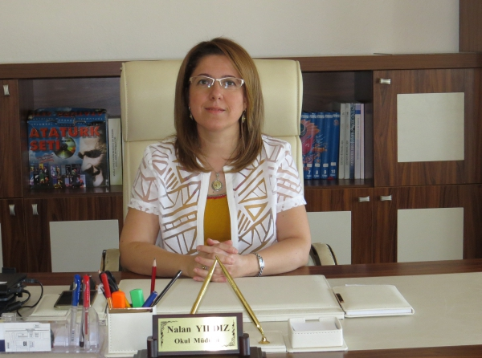
Geçmişten günümüze gelirken var olan yaratıcılığın getirdiği teknolojik ve sosyal anlamda gelişmişliğin Geçmişten günümüze gelirken var olan yaratıcılığın getirdiği teknolojik ve sosyal
anlamda gelişmişliğin ulaştığı hız, artık kaçınılmazları da önümüze sererek kendini göstermektedir.
Güçlü ekonomik ve sosyal yapı, güçlü bir ülke olmanın ve tüm değişikliklerde dimdik ayakta
durabilmenin kaçınılmazlığı da oldukça büyük önem taşımaktadır. Gelişen ve sürekliliği izlenebilen,
bilgi ve planlama temellerine dayanan güçlü bir yaşam standardı ve ekonomik yapı; stratejik
amaçlar, hedefler ve planlanmış zaman diliminde gerçekleşecek uygulama faaliyetleri ile
(STRATEJİK PLAN) oluşabilmektedir.
Okulumuz misyon, vizyon ve stratejik planını ilk olarak 2013 yılında belirlemiştir. Okulumuz, daha
iyi bir eğitim seviyesine ulaşmak düşüncesiyle sürekli yenilenmeyi ve kalite kültürünü kendisine ilke
edinmeyi amaçlamaktadır.
Kalite kültürü oluşturmak için eğitim ve öğretim başta olmak üzere insan kaynakları ve
kurumsallaşma, sosyal faaliyetler, alt yapı, toplumla ilişkiler ve kurumlar arası ilişkileri kapsayan
2015-2019 stratejik planı hazırlanmıştır.
Büyük önder Atatürk’ü örnek alan bizler; Çağa uyum sağlamış, çağı yönlendiren gençler
yetiştirmek için kurulan okulumuz, geleceğimiz teminatı olan öğrencilerimizi daha iyi imkanlarla
yetişip, düşünce ufku ve yenilikçi ruhu açık Türkiye Cumhuriyeti’nin çıtasını daha yükseklere taşıyan
bireyler olması için öğretmenleri ve idarecileriyle özverili bir şekilde tüm azmimizle çalışmaktayız.
Dalaman Adile İhsan Mermerci Mesleki ve Teknik Anadolu Lisesi olarak en büyük amacımız
yalnızca lise mezunu gençler yetiştirmek değil, girdikleri her türlü ortamda çevresindekilere ışık
tutan, hayata hazır, hayatı aydınlatan, bizleri daha da ileriye götürecek gençler yetiştirmektir. İdare
ve öğretmen kadrosuyla bizler çağa ayak uydurmuş, yeniliklere açık, Türkiye Cumhuriyetini daha da
yükseltecek gençler yetiştirmeyi ilke edinmiş bulunmaktayız.
Dalaman Adile İhsan Mermerci Mesleki ve Teknik Anadolu Lisesinin stratejik planlama çalışmasına
önce durum tespiti, yani okulun SWOT analizi yapılarak başlanmıştır. SWOT analizi tüm idari
personelin ve öğretmenlerin katılımıyla uzun süren bir çalışma sonucu ilk şeklini almış, varılan genel
sonuçların sadeleştirilmesi ise Okul yönetimi ile öğretmenlerde oluşan beş kişilik bir kurul tarafından
yapılmıştır. Daha sonra SWOT sonuçlarına göre stratejik planlama aşamasına geçilmiştir. Bu süreçte
okulun amaçları, hedefleri, hedeflere ulaşmak için gerekli stratejiler, eylem planı ve sonuçta başarı
veya başarısızlığın göstergeleri ortaya konulmuştur. Denilebilir ki SWOT analizi bir kilometre taşıdır
okulumuzun bugünkü resmidir ve stratejik planlama ise bugünden yarına nasıl hazırlanmamız
gerektiğine dair kalıcı bir belgedir.
Stratejik Plan' da belirlenen hedeflerimizi ne ölçüde gerçekleştirdiğimiz, plan dönemi içindeki her yıl
sonunda gözden geçirilecek ve gereken revizyonlar yapılacaktır.
Dalaman Adile İhsan Mermerci Mesleki ve Teknik Anadolu Lisesi Stratejik Planı (2019-2023)’te
belirtilen amaç ve hedeflere ulaşmamızın Okulumuzun gelişme ve kurumsallaşma süreçlerine önemli
katkılar sağlayacağına inanmaktayız.
Planın hazırlanmasında emeği geçen Strateji Yönetim Ekibi’ne ve uygulanmasında yardımı
olacak İl Milli Eğitim Müdürlüğü, tüm kurum ve kuruluşlara öğretmen, öğrenci ve velilerimize
teşekkürederim.
NALAN YILDIZ

BÖLÜM 1: ÖZET GİRİŞ

1.1. STRATEJİK PLANLAMA SÜRECİ

Okulumuzun Stratejik Planına (2019-2023) Okul Gelişim Yönetim Ekibi(OGYE) tarafından, Okulumuzun toplantı salonunda, çalışma ve yol haritası belirlendikten sonra taslak oluşturularak başlanmıştır.

Stratejik Planlama Çalışmaları kapsamında Okulumuzda OGYE üyeleri içerisinden“Stratejik Planlama Çalışma Ekibi” kurulmuştur. Önceden hazırlanan anket formlarında yer alan sorular katılımcılara yöneltilmiş ve elde edilen veriler birleştirilerek paydaş görüşleri oluşturulmuştur. Bu bilgilendirme ve değerlendirme toplantılarında yapılan anketler ve hedef kitleye yöneltilen sorularla mevcut durum ile ilgili veriler toplanmıştır.

Stratejik planlama konusunda gerçekleştirilen seminerlerle okul müdürü, müdür yardımcıları, öğretmenler ve tüm bölüm şefleri olmak üzere geniş bir paydaş katılımı sağlanmıştır. Seminerde Strateji Planı hazırlama yasal nedenleri ve amaçları hakkındaki bilgilendirme, stratejik plan öğeleri ve planlama aşamalarına ilişkin konularda bilgiler alınmıştır.

Stratejilerin Belirlenmesi;
Stratejik planlama ekibi tarafından, tüm iç ve dış paydaşların görüş ve önerileri bilimsel yöntemlerle analiz edilerek planlı bir çalışmayla stratejik plan hazırlanmıştır.
Bu çalışmalarda izlenen adımlar;
1.Okulun var oluş nedeni (misyon), ulaşmak istenilen nokta (vizyon) belirlenip okulumuzun tüm paydaşlarının görüşleri ve önerileri alındıktan da vizyona ulaşmak için gerekli olan stratejik amaçlar belirlendi. Stratejik amaçlar;

a. Okul içinde ve faaliyetlerimiz kapsamında iyileştirilmesi, korunması veya önlem alınması gereken alanlarla ilgili olan stratejik amaçlar,
b. Okul içinde ve faaliyetler kapsamında yapılması düşünülen yenilikler ve atılımlarla ilgili olan stratejik amaçlar,
c. Yasalar kapsamında yapmak zorunda olduğumuz faaliyetlere ilişkin stratejik amaçlar olarak da ele alındı.

2. Stratejik amaçların gerçekleştirilebilmesi için hedefler konuldu. Hedefler stratejik amaçla ilgili olarak belirlendi. Hedeflerin spesifik, ölçülebilir, ulaşılabilir, gerçekçi, zaman bağlı, sonuca odaklı, açık ve anlaşılabilir olmasına özen gösterildi.

3. Hedeflere uygun belli bir amaca ve hedefe yönelen, başlı başına bir bütünlük oluşturan, yönetilebilir, maliyetlendirilebilirfaaliyetler belirlendi. Her bir faaliyet yazılırken; bu faaliyet “amacımıza ulaştırır mı” sorgulaması yapıldı.
4. Faaliyetlerin gerçekleştirilebilmesi için sorumlu ekipler ve zaman belirtildi.
5. Faaliyetlerin başarısını ölçmek için performans göstergeleri tanımlandı.
76. Strateji, alt hedefler ve faaliyet/projeler belirlenirken yasalar kapsamında yapmak zorunda olunan faaliyetler, paydaşların önerileri, çalışanların önerileri, önümüzdeki dönemde beklenen değişiklikler ve GZFT (SWOT) çalışması göz önünde bulunduruldu.
7. GZFT çalışmasında ortaya çıkan zayıf yanlar iyileştirilmeye, tehditler bertaraf edilmeye; güçlü yanlar ve fırsatlar değerlendirilerek kurumun faaliyetlerinde fark yaratılmaya çalışıldı; önümüzdeki dönemlerde beklenen değişikliklere göre de önlemler alınmasına özen gösterildi.
8. Strateji, Hedef ve Faaliyetler kesinleştikten sonra her bir faaliyet maliyetlendirilmesi yapıldı.
9. Maliyeti hesaplanan her bir faaliyetler için kullanılacak kaynaklar belirtildi. Maliyeti ve kaynağı hesaplanan her bir faaliyet/projenin toplamları hesaplanarak bütçeler ortaya çıkartıldı.
İdareci ve öğretmenlerimizin görüşleri doğrultusunda son düzenlemeler yapılarak plan taslağı son halini almıştır.

1.2. STRATEJİK PLAN ÇALIŞMA ve KOORDİNASYON EKİBİ

STRATEJİK PLANLAMA ÇALIŞMA ve KOORDİNASYON EKİBİ
SIRA NO | ADI SOYADI | GÖREVİ
1 | SANLI DENİZ YILDIZ | MÜDÜR YARDIMCISI
2 | ŞENNUR GÖRKEM KARA | ÖĞRETMEN
3 | KEZİBAN GÜLER | ÖĞRETMEN
4 | HÜLYA İLHAN ALTUNER | ÖĞRETMEN
5 | ŞİNASİ KURT | ÖĞRETMEN
6 | RUKENNİLAY MUHTAROĞLU | ÖĞRETMEN

1.3. OKUL GELİŞİM YÖNETİM EKİBİMİZ

OKUL GELİŞİM YÖNETİM EKİBİMİZ
SIRA NO | ADI SOYADI | GÖREVİ
1 | NALANYILDIZ | OKUL MÜDÜRÜ
2 | SANLI DENİZ YILDIZ | MÜDÜR YARDIMCISI
3 | ŞİNASİ KURT | ÖĞRETMEN
4 | KEZİBAN GÜLER | ÖĞRETMEN
5 | HÜLYA İLHAN ALTUNER | ÖĞRETMEN
6 | CEMİLE ARSLAN | ÖĞRETMEN
7 | EMRAH YALAVUZ | MEMUR
8 | MEHMET KAYA | OKUL-AİLE BİRLİĞİ BAŞKANI
9 | EROL ÇİNAN | VELİ
10 | MUSTAFA ÖZEL | VELİ
11 | AYLİN AY | ÖĞRENCİ
12 | NAZİFE TÜRKMEN | ÖĞRENCİ
13 | MUSTAFA KEMAL YAMAN | MUHTAR

1.4. EYLEM PLANI

No | Faaliyet | 2019
 |  | Şub19 | Mar.19 | Nis.19 | May.19 | Haz.19 | Tem.19 | Ağu.19 | Eyl.19 | Eki.19 | Kas.19 | Ara.19
1 | Hazırlık Dönemi - Eğitim Çalışmaları | X | X
2 | Paydaş Tespiti ve Analizi |  | X | X
3 | Durum Analizi |  |  | X | X
4 | Misyon, Vizyon, İlke Değerler |  |  |  | X | X
5 | Stratejik Amaç ve Hedeflerin Belirlenmesi |  |  |  |  | X
6 | Faaliyet ve Projelerin Belirlenmesi |  |  |  |  | X | X
7 | Stratejik Planın Taslak çalışması |  |  |  |  | X | X
8 | Stratejik Planın  Yazılması |  |  |  |  |  | X
9 | Stratejik Planın sonuçlandırılması |  |  |  |  |  |  | X
10 | Stratejik Planın İl Stratejik Planlama Birimine Teslimi |  |  |  |  |  |  |  |  | X
Tablo 1: Çalışma Takvimi
1.5. PLANIN AMACI
AMAÇ
Bu stratejik plan dokümanı, okulumuzun güçlü ve zayıf yönleri ile dış çevredeki fırsat ve tehditler göz önünde bulundurularak, eğitim alanında ortaya konan kalite standartlarına ulaşmak üzere yeni stratejiler geliştirmeyi ve bu stratejileri temel alan etkinlik ve hedeflerin belirlenmesini amaçlamaktadır.

1.6. PLANIN KAPSAMI
KAPSAM
Bu stratejik plan dokümanı Dalaman Adile İhsan Mermerci Mesleki ve Teknik AnadoluLisesinin2019-2023yıllarına dönük stratejik amaçlarını, hedeflerini ve performans göstergelerini kapsamaktadır.

1.7. PLANIN DAYANAĞI (STRATEJİK PLAN REFERANS KAYNAKLARI)
DAYANAK
Sıra No | Referans Kaynağının Adı
1 | 5018 sayılı Kamu Mali Yönetimi ve Kontrol Kanunu
2 | Milli Eğitim Bakanlığı Stratejik Geliştirme Başkanlığının 2013/26 nolu genelgesi
3 | Milli Eğitim Bakanlığı 2019/2023 stratejik plan hazırlık programı
4 | İl Milli Eğitim Müdürlüğü Stratejik Plan Taslağı
5 | Diğer Kaynaklar

BÖLÜM 2: MEVCUT DURUM ANALİZİ

2.1. Kurum İçi Analiz

2.1.1. Okulun Tarihçesi ve Yapısı

Okulumuz Mermerci Ailesi tarafından yapılarak 1989 yılında Adile İhsan Mermerci Ortaokulu olarak eğitime açılmıştır. 8 yıllık kesintisiz eğitim öğretim nedeniyle Ortaokul+ İlkokul olarak eğitim vermiştir. 2012-2013 eğitim-öğretim yılında 4+4+4 eğitim sistemine geçilmesi nedeniyle okulumuz Adile İhsan Mermerci Kız Teknik ve Meslek Lisesi olarak eğitime başlamıştır.

Okulumuz 8380 m.2 alana kurulmuştur.1 bina 2 kattan oluşmaktadır. Okulumuzda 17 derslik, 4 atölye, 1 kütüphane, 350 kişilik toplantı salonu,1 öğretmenler odası,1 arşiv odası, 1 rehberlik servis odası,1 öğrenci kantini ve 1 hizmetli odası bulunmaktadır. Okulumuzda 1 müdür, 3 Müdür Yardımcısı, 29 Öğretmen, 2 ücretli öğretmen, 2 usta öğretici, 1 memur, 1 sayman, 1 kadrolu 2 TYP’den olmak üzere 2 hizmetli, TYP bünyesinde 1 güvenlik görevlisi vardır.

Okulumuzun fiziki yapısının yetersizliğinden dolayı bize yönelen öğrenci talebini karşılayabilmek için mevcut atölye, bilgisayar ve fen laboratuvarlarımızı dersliklerle dönüştürmek zorunda kalınmıştır.

Meslek liseleri alan eğitimlerini atölye ortamlarında gerçekleştirmektedirler. Yeterli atölye eğitimi veremeyen bir meslek lisesinin günün ihtiyaçlarına cevap verebilmek, teknolojik gelişmelere uyum sağlamak, sektöre ara eleman yetiştirmek gibi amaçlarını yerine getirmesi mümkün değildir.
Okulumuzun mevcut alan/dal Atölyeleri şu şekildedir.

Açıldığı Tarih | Bölümler
2013-2014 | Çocuk Gelişimi ve Eğitimi Erken Çocukluk Gelişimi Bölümü
2013-2014 | Grafik Fotoğraf Alanı/Grafik Dalı Bilgisayar AtölyesiBölümü
2012-2013 | Teknik Lise Bölümü
2014-2015 | Yiyecek İçecek Hizmetleri Mutfak Dalı  Bölümü
2013-2014 | Hasta ve Yaşlı Bakım Hizmetleri Yaşlı Bakım Bölümü
2014-2015 | Yaygın Eğitim (Açık Lise) Hasta ve Yaşlı Bakım Hizmetleri Yaşlı Bakım Bölümü
2015-2016 | Yaygın Eğitim (Açık lise) Yiyecek İçecek Hizmetleri Mutfak Dalı Bölümü Bölümü
2014-2015 | Yaygın Eğitim (Açık Lise) Çocuk Gelişimi ve Eğitimi Erken Çocukluk Gelişimi Bölümü

2.1.2. Okulun Alanları/Bölümleri

OKULUMUZ ALAN/DAL DURUMU

*ÇOCUK GELİŞİMİ VE EĞİTİMİ ALANI : Erken Çocukluk Eğitimi Dalı
*GRAFİK VE TASARIM ALANI : Grafik Dalı
*YİYECEK İÇECEK HİZMETLERİ ALANI : Mutfak Dalı
*HASTA VE YAŞLI BAKIM HİZMETLERİ ALANI : Yaşlı Bakım Dalı/Hasta Bakım Dalı

*MESLEKİ AÇIK ÖĞRETİM LİSESİ

*ÇOCUK GELİŞİMİ VE EĞİTİMİ ALANI : Erken Çocukluk Eğitimi Dalı
*YİYECEK İÇECEK HİZMETLERİ ALANI : Mutfak Dalı
*GRAFİK VE TASARIM ALANI : Grafik Dalı
*HASTA VE YAŞLI BAKIM HİZMETLERİ ALANI : Yaşlı Bakım Dalı/Hasta Bakım Dalı

2.1.3. Okulun Adres / İletişim

OKULUN İLETİŞİMBİLGİLERİ
ADRESİ | Mahalle: Merkez Mahallesi  Posta Kodu: 48770  İlçe: Dalaman  İli: Muğla
Tel. veFax No | Tel. : 252–6925121  Fax:252-6125121
Elektronik Posta Adresi | 748914@meb.k12.tr
Web Adresi | adileim.meb.k12.tr

2.1.4. Kuruluşun Personel Yapısı:

2018/2019 OKUL İNSAN KAYNAKLARI DAĞILIMI VE BİLGİSİ
ÖĞRETMEN İHTİYAÇ DURUMU VE DAĞILIMI |  |  |  |  |  |  |  |  | ÖĞRETMEN MESLEKİ GELİŞİM DÜZEYİ
 |  |  |  |  |  |  | KADRO DURUMU |  | EĞİTİM DURUMU
Sıra no | Adı soyadı | Görev | Branş | Kıdem | Okuldaki kıdemi | Normu var mı? | Mevcut (Kadrolu) | İhtiyaç | Ön lisans | Lisans | Yüksek lisans |  |  | Aldığı ödüller ve cezalar
1 | Nalan YILDIZ | Okul Müdürü | Müzik |  |  | 1 | 1 | - |  | * | *
2 | Sanlı Deniz YILDIZ | Müdür Yard. | İngilizce |  |  | 1 | - | - |  | *
3 | Emine Pınar CAN | M Yard. | İngilizce |  |  | 1 | - | - |  | *
4 | Murat YORULMAZ | M Yard. | Tarih |  |  | 1 | - | 1 |  | *
5 | Abdurrahman KINAY | Öğretmen | Kimya |  |  | 1 | 1 | - |  | *
6 | Ayla HIRA | Öğretmen | Türk Dili ve Edebiyatı |  |  | 4 | 5 | - |  | *
7 | Duygu GALİN | Alan Şefi | Grafik ve Tasarım |  |  | 2 | 2 | - |  | *
8 | Rukennilay MUHTAROĞLU | Öğretmen | Tarih |  |  | 2 | 2 | - |  | *
9 | Elçin ORUÇ | Öğretmen | Matematik |  |  | 2 | 4 | - |  | * | *
10 | Hülya İLHAN ALTUNER | Öğretmen | İngilizce |  |  | 2 | 3 | - |  | *
11 | Mehtap KAMBER | Öğretmen | Coğrafya |  |  | 1 | 1 | - |  | * | *
12 | Özcan BALCI | Alan Şefi | Çocuk Gelişimi |  |  | 3 | 3 | - |  | *
13 | Seda DOĞU DENİZKUŞU | Öğretmen | Fizik |  |  | 1 | 1 | - |  | * | *
14 | Şennur GÖRKEM KARA | Öğretmen | Çocuk Gelişimi |  |  | 3 | 3 | - |  | *
15 | Tanju TOROMAN | Öğretmen | Matematik |  |  | 2 | 4 | - |  | *
16 | Nermin KÖK KAPLAN | Öğretmen | Türk Dili ve Edebiyatı |  |  | 4 | 5 | - |  | *
17 | Yurdagül ÖRÜK | Öğretmen | Türk Dili ve Edebiyatı |  |  | 4 | 5 | - |  | * | *
18 | Aslı KESKİN | Öğretmen | Türk Dili ve Edebiyatı |  |  | 4 | 5 | - |  | *
19 | Serkan ÇELİK | Öğretmen | Matematik |  |  | 2 | 4 | - |  | *
20 | Ayşe FİLİZ | Öğretmen | Felsefe |  |  | 1 | 1 | - |  | *
21 | Keziban GÜLER | Öğretmen | Çocuk Gelişimi |  |  | 3 | 3 | - |  | *
22 | Sümeyra CÖMERT | Öğretmen | Grafik ve Tasarım |  |  | 2 | 2 | - |  | *
23 | Ayşe ÖRETMEN | Öğretmen | Din Kültürü ve Ahlak Bilgisi |  |  | 2 | 1 | 1 |  | *
24 | Şinasi KURT | Öğretmen | Beden Eğitimi |  |  | 1 | 1 | - |  | *
25 | Sevda ŞEN BEZİRCİ | Öğretmen | Hasta Yaşlı Bakım Hiz. |  |  | 3 | - | - |  | * | *
26 | Nesrin YILDIRIM | Öğretmen | Yiyecek İçecek Hiz. |  |  | 2 | 1 | 1 |  | *
27 | Belgin KANAT | Öğretmen | Biyoloji |  |  | 1 | 1 | - |  |  | *
28 | Cemile ARSLAN | Öğretmen | Rehberlik |  |  | 1 | 1 | -
29 | Emel KARA | Öğretmen | İngilizce |  |  | 3 | 1 | -
30 | Hülya ERKILINÇ | Öğretmen | Yiyecek İçecek hiz. |  |  | 2 | 1 | 1
31 | Sait FİDAN | Öğretmen | Matematik |  |  | 2 | 4 | -
32 | Tahsin YILDIRIM | Öğretmen | Türk Dili ve Edebiyatı |  |  | 4 | 5 | -

2.1.5. Mevcut Örgüt Yapısı:

2.1.6. Öğrenci Durumu:

SON DÖRT YILIN ÖĞRENCİ SAYILARI
 | 2018-2019 |  |  | 2019-2020 |  |  | 2020-2021 |  |  | 2021-2022 |  |  | 2022-2023
SINIFLAR | E | K | T | E | K | T | E | K | T | E | K | T | E | K | T
9.SINIFLAR | - |  |  | - |  |  | - |  |  | -
10.SINIFLAR | - |  |  |  |  |  | - |  |  | -
11.SINIFLAR | - | - | - |  |  |  |  |  |  | -
12.SINIFLAR | - | - | - | - | - | -
TOPLAM | - |  |  | - |  |  | - |  |  | -

2.1.7. Ödül durumu
ÖDÜL ALAN ÖĞRENCİ SAYILARI
Yıllar | Takdir | Teşekkür | Onur Belgesi
2018-2019
2020
2021
2022
2023

2.1.8. Disiplin durumu
ÖĞRENCİ SAYILARI
Yıllar | Disiplin kurulu toplanma sayısı | Disiplin cezası alan öğrenci sayısı | Kınama | Uzaklaştırma
2018-2019
2020
2021
2022
2023

2.1.9. Sosyal etkinlikler durumu
SOSYAL ETKİNLİK KULÜPLERİ
Yıllar | Sosyal kulüp sayısı | Kulüp çalışmalarında belge alan Öğrenci Sayısı
2018-2019
2020
2021
2022
2023

2.1.10. Öğrenci başarı istatistikleri

SINIF TEKRARI YAPAN ÖĞRENCİ SAYILARI
Yıllar | Öğrenci Sayısı | Sınıf Tekrarı yapan öğrenci sayısı
2018-2019
2020
2021
2022
2023

2.1.11. Doğrudan geçen öğrenci sayıları

DOĞRUDAN GEÇEN ÖĞRENCİ SAYILARI
Yıllar | Öğrenci Sayısı | Sorumluluğu bulunan öğrenci sayısı
2018-2019
2020
2021
2022
2023

2.1.13. Okulun Fiziki İmkânları

Fiziki Mekan | Var | Yok | Adedi | İhtiyaç | Açıklama
Öğretmen Çalışma Odası | * |  | 1
Ekipman Odası | * |  | 1
Kütüphane | * |  | 1
Rehberlik Servisi | * |  | 1
Çok Amaçlı Salon | * |  | 1
Yemekhane | * |  | 1
Spor Salonu |  | *
Otopark | * |  | 1
Spor Alanları | * |  | 2
Spor malzeme odası | * |  | 1
Kantin | * |  | 1
Grafik -Bilgisayar Atölyesi | * |  | 1
Yiyecek İçecek Hizmetleri Mutfak Atölyesi | * |  | 1
Bölümlere Ait Depo |  | *
Bölüm Laboratuvarları |  | *
Bölüm Yönetici Odaları |  | *
Bölüm Öğrt. Odası |  | *
Teknisyen Odası |  | *
İdareci odası | * |  | 3
WC | * |  | 4
Grafik atölyesi Fotokopi makinesi | * |  | 2
Grafik atölyesi(dijital fotoğraf makinesi) | * |  | 2
Derslik | * |  | 14
Arşiv | * |  | 1

YERLEŞİM
TOPLAM ALAN | BİNALARIN ALANI | BAHÇE ALANI
m2 | 2440 m2 | 8240m2

2.1.14. Mali Durum:
KULUN
OKULUN SON ÜÇ YILLIK MALİ DURUMU
OKUL AİLE BİRLİĞİ HESABI
GELİRLER | TUTARI | GİDERLER | TUTARI
2018-2019YILI GELİRLERİ |  | 2018-2019YILI GİDERLERİ
2020 YILI GELİRLERİ |  | 2020YILI GİDERLER
2021 YILI GELİRLERİ |  | 2021YILI GİDERLERİ
2022YILI GELİRLERİ |  | 2022 YILI GİDERLERİ
2023 YILI GELİRLERİ |  | 2023 YILI GİDERLERİ

2.1.15. Teknolojik Alt Yapı:

2016 YILI İTİBARİYLE TEKNOLOJİK ALTYAPI
AMAÇ DAHA İYİ TEKNOLOJİ
Okulumuzda tüm atölye ve diğer alanlarda internet erişimi vardır. Tüm idari birimlerde bilgisayar, yazıcı ve internet erişimi bulunmaktadır. Sınıflarımızda etkileşimli tahtalarımız mevcut olup internet erişimi fiber ağ olarak sağlanmaktadır. Öğrenme ortamında çoklukla bilgisayar ortamında hazırlanmış dokümanlar kullanılmaktadır. Okulumuzda 1optik okuyucuya ihtiyaç vardır, Fotokopi ve baskı hizmetleri için yeterli makine vardır.

KURUMUN TEKNOLOJİK ALTYAPISI
Bilgisayar | 18
Projeksiyon | 2
Faks | 1
Tarayıcı | 1
Fotokopi makinesi | 9
Dizüstü bilgisayar | 9
Lazer yazıcı | 3
Nokta vuruşlu yazıcı | -
Mürekkep püskürtmeli | -

KURUMUN MALİ KAYNAKLARI
Okulumuzun mali kaynakları genel bütçe, okul aile birliği tarafından sağlanmaktadır.

2.2.1. Öğrenci Yapısı

A. EĞİTİM ÖĞRETİM DURUMU
1. Merkezi Sınavlardaki Başarı Durumu

2018-2019
 | Kız Teknik Lise | Kız Teknik Lise | AMP /ATP
Üniversite Sınavına Giren Öğrenci Sayısı |  | Kız Teknik Lise
Sınavsız Ön lisans Programına Yerleşen Öğrenci Sayısı |  | Kız Teknik Lise
Lisans Programına Yerleşen Öğrenci Sayısı |  | Kız Teknik Lise

2020
 | Kız Teknik Lise | Kız Teknik Lise | AMP /ATP
Üniversite Sınavına Giren Öğrenci Sayısı
Sınavsız Ön lisans Programına Yerleşen Öğrenci Sayısı
Lisans Programına Yerleşen Öğrenci Sayısı
.

2021
 | Kız Teknik Lise | Kız Teknik Lise | AMP /ATP
Üniversite Sınavına Giren Öğrenci Sayısı
Sınavsız Ön lisans Programına Yerleşen Öğrenci Sayısı
Lisans Programına Yerleşen Öğrenci Sayısı
.

2021
 | Kız Teknik Lise | Kız Teknik Lise | AMP /ATP
Üniversite Sınavına Giren Öğrenci Sayısı
Sınavsız Ön lisans Programına Yerleşen Öğrenci Sayısı
Lisans Programına Yerleşen Öğrenci Sayısı
.

2022
 | Kız Teknik Lise | Kız Teknik Lise | AMP /ATP
Üniversite Sınavına Giren Öğrenci Sayısı
Sınavsız Ön lisans Programına Yerleşen Öğrenci Sayısı
Lisans Programına Yerleşen Öğrenci Sayısı
.

2023
 | Kız Teknik Lise | Kız Teknik Lise | AMP /ATP
Üniversite Sınavına Giren Öğrenci Sayısı
Sınavsız Ön lisans Programına Yerleşen Öğrenci Sayısı
Lisans Programına Yerleşen Öğrenci Sayısı
.

1.3. ÇEVRE ANALİZİ
1.3.1. VELİ PROFİLİMİZ

PEST (Politik-Yasal, Ekonomik, Sosyo-Kültürel, Teknolojik, Ekolojik, Etik) Analizi

- Politik/Hukuki, Ekonomik, Sosyal/Kültürel, Teknolojik Analizleri

Politik/Hukuki Etkenler
- Öğrencilerimizin değişik ihtiyaçlarına göre, yeteneklerine ve ilgi alanlarına odaklanma,
- Sınıf geçme yönetmeliği; öğrencilerimizi olumlu yönde motive etmektedir.
- Eğitimdeki başarı seviyesinin AB ülkelerine göre düşük olması,
- Uluslar arası proje çalışmaları; Öğrencilerimizin ve eğitim sistemimizin dış ülkelerle uyuma katkı sağlayacaktır.
- Kamu yönetimi reformu çalışmaları,
- Eğitimin yerinde yönetim anlayışınadoğru çevrilmesi.

Ekonomik Etkenler
- Velilerin ekonomik durumu; Eğitimin sürdürülebilmesi konusunda yetersiz kalmaktadır.

- Bilginin, refaha ve mutluluğa ulaşmada ana itici güç olarak belirmesi,
- Toplum kelimesinin anlamında, internet kullanımı sonucunda meydana gelen değişiklikler,
- Çalışanlarda değişik becerilerin ve daha fazla esnekliğin aranmasına yol açan küreselleşme ve rekabetin gittikçe arttığı ekonomi,
- İstihdamda geleneksel alanlardan bilgi ve hizmet sektörüne kayış,
- Vasıfsız işlerdeki düşüş ve istihdam için gerekli nitelik ve becerilerdeki artış,
- İşgücünde yarı-zamanlı işgücü oranın artması,
Sosyal/Kültürel Etkenler

- Velilerin eğitim durumu; Kırsal kesim ağırlıklı bir veli portföyüne sahip olmamızdan dolayı öğrencilerin toplumsal etkinlik becerileri kısıtlıdır.

- Bilinçsiz internet kullanımı; Öğrencilerin topluma açık mekânlarda gelişimini olumsuz etkileyebilecek zararlı sitelere girme tehlikesi vardır.

- Çalışma alanları; Öğrencilerimizin iş bulabileceği işletme sayısı çevrede yeterli ölçüde bulunmamaktadır.

- Boş zaman etkinlikler; Öğrencilerimizin boş zamanlarını sosyal ve sportif etkinlikler yerine gelişimlerine olumlu katkı yapmayacak ortamlarda geçirmeleri sosyalleşmelerini kısıtlamaktadır.

Teknolojik Etkenler
- Bilgi teknolojisi kullanımının yaygınlığı; Her an her yerdeki bilgiye ulaşma imkânı eğitimimizi olumlu yönde etkilemektedir.

- Teknolojinin sağladığı yeni öğrenme ve etkileşim paylaşım olanakları; Okulumuzdaki projeksiyon, gibi teknolojik araçlar görsel öğrenme imkanı sağlamaktadır.

1.3.2. Paydaş Analizi

Tablo 2c.1 Paydaş Analizi

İç Paydaşlar
1. Milli Eğitim Müdürlüğü: Milli Eğitim Bakanlığının ürettiği politikaları uygulayan ve okulun bağlı olduğu mercidir.
2. Öğretmenler: Hizmeti veren personellerdir.
3. Öğrenciler: Hizmetin sunulduğu paydaşlardır.
4 Veliler: Okullara maddi ve manevi destek sağlayabilme kapasitesi bulunur. Aynı zamanda uyumlu işbirliği içinde olunması gereken kesimdir.
5. Okul Aile Birliği: Okulun tedarikçisi konumunda olup, okulun lojistik yönden destekçisi ve işleticisi görevi vardır.
6. Memurlar: Görevli personeldir.
7. Destek Personeli: Görevli personeldir.
8.Mezunlar
9.Eğitim Vakfı

Dış Paydaşlar
1. Yerel Yönetimler: Eğitim hizmetin lojistik destekçileri olmaları beklenir.
2. Medya: Eğitimin niteliğinin arttırılmasında işbirliği kaçınılmaz ve lüzumlu olan stratejik bir dış paydaştır.
3. Üniversiteler: Eğitim öğretim hizmetinin niteliği açısından destekçi ve işbirlikçi konumda olması gereken tedarikçi ve müşteri sayılabilecek kesimdir. Bir taraftan mezun öğrencileri sunduğumuz müşteri konumundadır.
4. Sivil Toplum Örgütleri: En stratejik destekçi konumundadırlar. Uyumlu bir işbirliği ile bir gelişim fırsatıdırlar.

İç Paydaşlar
PAYDAŞ | LİDER | ÇALIŞANLAR | HİZMET ALANLAR | TEMEL ORTAK | STRATEJİK ORTAK | TEDARİKÇİ
İl Milli Eğitim Müdürlüğü
Okul Müdürü
Öğretmenler
Öğrenciler
Veliler
Okul Aile Birliği
Memurlar
Destek Personeli

1.2.2. Dış Paydaşlar
PAYDAŞ | LİDER | ÇALIŞANLAR | HİZMET ALANLAR | TEMEL ORTAK | STRATEJİK ORTAK | TEDARİKÇİ
Yerel Yönetimler
Medya
Üniversiteler
Sivil Toplum Örgütleri
PAYDAŞ HİZMET MATRİSİ | Eğitim ve Öğretim | Yatırım Donanım | Sosyal kültürel ve sportif etkenlikler | Hizmetiçi Eğitim | Rehberlik | Sivil Savunma | Avrupa Birliği Projeleri | Toplum Hizmeti
Milli Eğitim Müdürü
Öğretmenler
Öğrenciler
Veli
Okul Aile Birliği
Eğitim Vakfı
Mezunlar
Memurlar
Destek Personeli
Yerel Yönetimler
Medya
Üniversiteler
Sivil Toplum Kuruluşları
    - Paydaş Hizmet Matrisi
Çok güçlü Orta derecede ilişkiliDüşük derecede İlişkili

ÇEVRE ANALİZİ ETKİDEĞERLENDİRMESİ
PEST Analizi (Politik, Ekonomik, Sosyal, Teknoloji) | ETKİ DEĞERLENDİRMESİ
 | Etkisi Çok Olumsuz | Etkisi Olumsuz | Etkisiz | Etkisi Olumlu | Etkisi Çok Olumlu
POLİTİK | -2 | -1 | 0 | 1 | 2
- 5084 sayılı Teşvik Kanunu
- Sınavsız MYO geçiş hakkının kaldırılması
- YKS de uygulanan katsayı
- MEGEP Kapsamında uygulanan modüler eğitim
- Meslek liselerinde alan açılmasında bölge ihtiyaçları |  |  |  | x
- Meslek lisesi mezunlarına işyeri açma belgesi verilmesi |  |  |  |  | x

TEKNOLOJİ | -2 | -1 | 0 | 1 | 2
- Bilgisayar ve internet kullanımının artması
- Sanayideki yatırımcıların teknolojiyi yakından takip etmesi
- İnternet kafelerin amacına uygun hizmet vermemesi

EKONOMİK | -2 | -1 | 0 | 1 | 2
- Organize sanayinin açılması
- Markalaşmış kuruluşların bölgemize yatırım yapması
- Bölge insanın istihdama yönelik yatırım yapmamaları
- İlimize doğalgaz gelmesi

SOSYO-KÜLTÜREL | -2 | -1 | 0 | 1 | 2
- Veli eğitim seviyesinin düşüklüğü
- Sosyal-Kültürel faaliyet alanlarının yetersizliği
- İlimizin İpek yolu üzerinde bulunması
- Kültür turizm bölgesi olması

GZFT (SWOT) ANALİZİ

Güçlü Yönler | Zayıf Yönler
- İdareci, öğretmen ve personel arasındaki iletişimin güçlü olması  - Okul yönetiminin öğrenci yararına alınan tüm karar ve faaliyetleri desteklemesi  - Atölyelerimizin fiziki ve donanım açısından yeterli olması  - Yardımcı Hizmetler sınıfı personelinin yeterli olması  - Okul idaresi ve öğretmenlerin velilerle iletişiminin güçlü olması  - Sınıflardaki öğrenci mevcudunun az olması  - Okulumuzda kültür ve meslek öğretmenlerinin yeterli olması  - Dinamik, donanımlı, özverili ve kendini geliştirmeye istekli personel kadrosu  - Personelin tamamına yakınının teknolojiyi etkin ve verimli bir şekilde kullanabilmesi  - Akıl ve bilimin değerlerine önem vermemiz  - Araştırma ve sürekli kendini geliştirme çabasında olan bir ekip olmamız  - Yerleşik bir kurum kültürüne sahip olmamız  - Okul web sayfamızın ve sosyal medya hesaplarımızın etkin bir şekilde kullanılması  - Rehber öğretmenimizin olması  - Okulda kavga olayları ve disiplin vakalarının az olması  - Okul kütüphanesinin bulunması  - Okul bahçemizin çok geniş ve çok amaçlı salonumuzun olması  - Öğrencilerin spora ve sosyal faaliyetlere ilgili olması  - Öğrencilerimizin büyük çoğunluğunun bir üst eğitimi amaçlaması ve bu konuda çaba sarf etmesi  - Birden fazla alan açıldığı için öğrencilerin istedikleri alanda kendilerini geliştirme olanağına sahip olması  - Okulun Döner sermaye İşletmesine sahip olması nedeniyle, öğrencilerin okulda uygulama yapma ve maddi kazanç elde etme imkânına sahip olması  - Okul binasının, ülkemizin sayılı vakıflarından biri tarafından yapılması nedeniyle hem çok güzel bir binaya sahip olması, hem de ihtiyaç duyulan anlarda vakıf tarafından desteklenmesi | - Okulun farklı mimari yapısından kaynaklanan ısınma probleminin olması  - Velilerimizin sosyal, kültürel ve ekonomik düzeylerinin yetersiz olması  - Bazı öğrencilerin derslere ve okula olan ilgisinin az olması  - Okul kütüphanesindeki kitapların yetersiz olması  - Ailelerin öğrenci eğitim öğretim faaliyetlerine yeterince destek vermemeleri  - Bazı öğrencilerin zamanını ve çalışmasını planlayamaması  - Bazı öğrencilerin kitap okuma ve araştırma heveslerinin olmayışı  - Öğrencilerin ve velilerin bazı konularda yeterince bilinçli olmaması  - Meslek Lisesi olmamız nedeniyle akademik yönden çok başarılı öğrencilerin okulumuzu tercih etmemesi  - Fazla sayıda kaynaştırma öğrencimizin bulunması

Fırsatlar | Tehditler
- İşimizin eğitim gibi, öneminin hiçbir zaman inkâr edilemeyeceği, herkes tarafından benimsenen ve önemsenen bir iş olması  - Muhataplarımızın, hiçbir zaman kötü niyetin olmayan, masumluğundan hep emin olduğumuz, istediğimiz gibi şekillendirebileceğimize inandığımız bireyler olması  - Diğer kurum ve kuruluşlarla iletişimin güçlü olması  - Gelişen teknolojinin eğitimde kullanılma imkânının bulunması  - Veli, öğrenci ve öğretmenin baş başa görüşüp çözüm üretebilmesi  - Mesleki tanıtım gezilerinin düzenli olarak yapılması  - Okul saatlerinde dış ortamın güvenli olması  - Öğretmen ve öğrencilerin birbirini iyi tanıması  - Çevrenin şartlarının olumlu olması  - Taşımalı öğrencilere yemek verilmesi | - Çok farklı ve uzak yerlerden öğrenci gelmesi ve öğrencilerin okulu ulaşımının zor olması  - Parçalanmış aile sayısının çok fazla olması  - Taşımalı eğitim sebebiyle bazı öğrencilerimizin sosyal faaliyetlere etkin olarak katılamaması  - Medyanın ve internetin çocuklar üzerindeki olumsuz etkileri  - Velilerin sosyal ve kültürel faaliyetlere yeterince ilgi göstermemesi  - İnternet kafeler

PAYDAŞ ANALİZİ
Kurumumuzun temel paydaşları öğrenci, veli ve öğretmen olmakla birlikte eğitimin dışsal etkisi nedeniyle okul çevresinde etkileşim içinde olunan geniş bir paydaş kitlesi bulunmaktadır. Paydaşlarımızın görüşleri anket, toplantı, dilek ve istek kutuları, elektronik ortamda iletilen önerilerde dâhil olmak üzere çeşitli yöntemlerle sürekli olarak alınmaktadır.
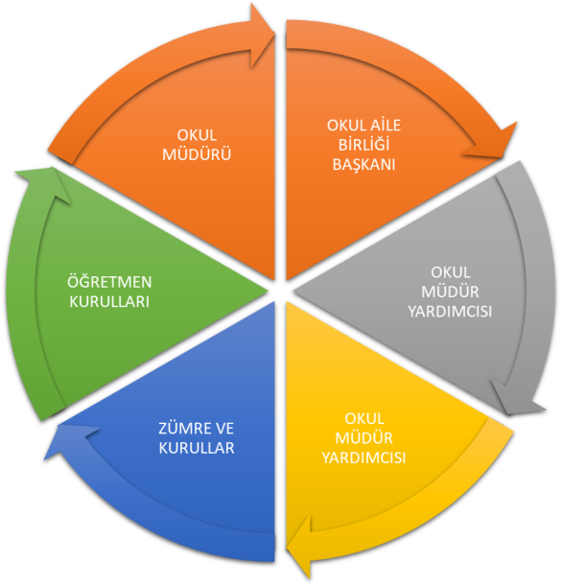

Öğrenci Anket Sonuçları: Anket çalışmalarına 163 öğrenci katılmış olup,anket soruları komisyon tarafından dereceli puanlama ölçeğine göre değerlendirilmiştir.
Katılmıyorum: 1
Kısmen katılıyorum : 2
Kararsızım : 3
Katılıyorum : 4
Kesinlikle Katılıyorum : 5 şeklinde derecelendirilmiştir.
Bu anket sonucuna göre;
Güçlü yönlerimiz şunlardır: Öğrenci ihtiyaç duyduğunda rahatlıkla öğretmenleri ve okul müdürü ile konuşabilmektedir. Öğrencilerin kendilerini okulda güvende hissettikleri ve okul rehberlik servisinden yeterince faydalandıkları, öğretmenlerin yeniliğe açık olarak derslerin işlenişinde çeşitli yöntemleri kullandıkları, derslerde konuya göre uygu araç gereç kullandıkları,teneffüslerde ihtiyaçlarını giderebildikleri,okulun binası ve diğer fiziki mekanların yeterli olduğu sonucu ortaya çıkmıştır.
Güçlendirilmesi Gereken Yönlerimiz:Öğrencilerin okula iletilen öneri ve isteklerinin dikkate alınmadığı,okulda öğrencilerin ilettiği öneri ve isteklerin dikkate alınmadığı, öğrencilerle ilgili alınan kararlarda öğrencilerin görüşlerinin alınmadığı, okulun içinin ve dışının temiz olmadığı, okul kantininde satılan ürünlerin sağlıklı olmadığı, okuldan yeterli miktarda sanatsal,kültürel faaliyetlere yer verilmediği sonucuna varılmıştır.

Veli Anket Sonuçları:Anket çalışmalarına 132 veli katılmış olup,anket soruları komisyon tarafından dereceli puanlama ölçeğine göre değerlendirilmiştir.
Katılmıyorum: 1
Kısmen katılıyorum : 2
Kararsızım : 3
Katılıyorum : 4 Kesinlikle Katılıyorum : 5 şeklinde derecelendirilmiştir.
Bu anket sonuçlarına göre;
Güçlü Yönlerimiz:Velilerin ihtiyaç halinde okul çalışanları ile rahatlıkla görüşebilmesi, okul duyurularını zamanında öğrenebilmesi, öğretmenlerin derslerin işlenişinde çeşitli yöntemler kullanması, okulda yabancı kişilere karşı güvenlik önlemleri alınması,velileri ilgilendiren kararlarda velilerin görüşlerinin dikkate alınması, velilerin e-okul veli bilgilendirme sistemi ile okulun internet sayfasını düzenli olarak takip etmesi, çocukların okulu sevdikleri ve öğretmenleri ile iyi anlaştıkları sonucu çıkmıştır.
Güçlendirilmesi Gereken Yönler:Velilerin öğrencileri ile ilgili konularda okulda yeterli rehberlik hizmeti alamaması, okula iletilen istek ve şikayetlerin dikkate alınmaması, okulun teknik araç gereç yönünden yeterli donanıma sahip olmaması, okulun her zaman temiz ve bakımlı olmaması, okulun binası ve diğer fiziki mekanların yetersiz olması, okulda yeterli miktarda sanatsal ve kültürel faaliyetlerin düzenlenmemesi sonucu çıkmıştır.

Öğretmen Anket Sonuçları:Anket çalışmalarına 27 öğretmen katılmış olup,anket soruları komisyon tarafından dereceli puanlama ölçeğine göre değerlendirilmiştir.
Katılmıyorum: 1
Kısmen katılıyorum : 2
Kararsızım : 3
Katılıyorum : 4
Kesinlikle Katılıyorum : 5 şeklinde derecelendirilmiştir.
Anket Sonuçlarına göre;

Güçlü Yönlerimiz: Okulumuzda alınan kararların çalışanların katılımı ile alınması, kurumdaki tüm duyuruların çalışanlara zamanında iletilmesi, öğretmenlerin kendini okulun değerli bir üyesi olarak görmesi, okulumuzda yerelde ve toplum üzerinde olumlu etki bırakacak çalışmalar yapması, yöneticilerimizin yaratıcı ve yenilikçi düşüncelerin üretilmesini teşvik etmesi,yöneticilerin okulun vizyonunu,stratejilerini,iyileştirmeye açık alanlarını vs. çalışanlarla paylaşması sonucu çıkmıştır.
Güçlendirilmesi Gereken Yönler:Her türlü ödüllendirmede adil olma,tarafsızlık ve objektiflik esas olmadığı,okulun öğretmenlere kendini geliştirme imkanı sağlamadığı,okulun teknik araç ve gereç yönünden yeterli donanıma sahip olmadığı,okulda çalışanlara yönelik sosyal ve kültürel faaliyetlerin yetersizliği,okulda öğretmenler arası ayrım yapıldığı,okulumuzda sadece öğretmenlerin kullanımına tahsis edilmiş yerlerin yeterli olmadığı,öğretmenlerin alanlarına ilişkin yenilik ve gelişmeleri takip etmediği ve kendilerini güncelleme konusunda eksiklikler olduğu sonucuna ulaşılmıştır.

ADİLE İHSAN MERMERCİ MESLEKİ VE TEKNİK ANADOLU LİSESİ
2019-2023 STRATEJİK PLANI

- MİSYON VE VİZYONUMUZ

  - Misyonumuz

Evlatlarımıza en iyi eğitimi ve öğretimi sunmaktır. Bu kutsal amacı gerçekleştirme sürecinde rehberimiz Ulu Önder Mustafa Kemal Atatürk´tür. Onun ilke ve inkılâplarını gözetmek boynumuzun borcu aynı zamanda çocuklarımıza sunacağımız en önemli yaşam felsefesidir. Sonuç olarak bizler çağdaş, bilimsel ve aklın öngördüğü bir eğitim anlayışıyla daha güzel ve mutlu yarınlar için yarının evlatlarınıyetiştirmekteyiz.

- Vizyonumuz

b) Vizyonumuz

Çağdaş eğitim anlayışı ile eğitimin merkezine öğrenciyi yerleştirip Türkiye’nin en iyi eğitim kurumlarından birisi olmak.

III- İLKELERİMİZ VE DEĞERLERİMİZ:

1.Genellik ve eşitlik,
2.Planlılık
3. Ferdin ve toplumun ihtiyaçları,
4. Yöneltme,
5. Eğitim Hakkı,
6. Fırsat ve İmkan Eşitliği,
7. Süreklilik
8. Atatürk İnkılâp ve İlkeleri ve Atatürk Milliyetçiliği,
9. Demokrasi Eğitimi,
10. Laiklik,
11.Bilimsellik,
12.Karma Eğitim,
13.Okul ve ailenin işbirliği,
14.Her yerde Eğitim

IV- KURUMSAL DEĞERLERİMİZ
Okul çalışanları olarak;
1. Görevlerimizi yerine getirirken objektiflik ilkesini uygularız,
2. Tüm ilişkilerde insana saygı esasını uygular; çalışan ve hizmet alanların beklenti duygu ve düşüncelerine değer veririz,
3. Kurumsal ve bireysel gelişmenin “Sürekli Eğitim ve İyileştirme” anlayışının uygulanması sonucu gerçekleşeceğine inanırız ve bu doğrultuda eğitim ve iyileştirme sonuçlarını en etkin şekilde değerlendiririz,
4. Çalışmalarda etkililik ve verimliliğin ekip çalışmalarıyla sağlanacağı anlayışı kabullenilerek ekip çalışmalarına gereken önemi veririz,
5. Kurumsal ve bireysel gelişmelerin bilimsel verilerin uygulama hayatına geçirilmesiyle sağlanacağına inanırız,
6. Kurumda çalışmaların bilimsel veriler doğrultusunda ve mevzuatına uygun olarak gerçekleştirildiğinde başarı sağlanacağına inanırız,
- 7. Görev dağılımı ve hizmet sunumunda adil oluruz ve çalışanın kurum katkısını tanıyıp takdir ederiz.
8. Eğitime yapılan yatırımı kutsal sayar, her türlü desteği veririz.

STRATEJİK AMAÇLAR

Stratejik Amaç 1:
Tüm öğrencilerin başarısızlık nedenlerini araştırarak öğrenmelerini sağlamak.
Stratejik Hedef 1.1.
Öğrencilerin 2019 yılında akademik başarılarını % 5 oranında; 2020 yılında % 7 oranında; 2021 yılında % 10oranında; 2022 yılında %12 ,2023 yılında %15 oranında arttırmak.
Hedefe Ulaşmak İçin:
Faaliyet 1:Öğrencilerin başarısızlıknedenleri saptanacak.
Faaliyet 2:Öğrencilere hedef belirleme ve plan yapmanın önemi kavratılacak.
Faaliyet 3:Öğrencilere öğrenmeyi öğrenme anlatılacak.
Faaliyet 4: Öğrenciler içindestekleme ve yetiştirme kurslarındaöğretmenler test
çalışmalarına ağırlık verecek, Öğrenciler EBA’yı etkin ve verimli bir şekilde kullanmaya yönlendirilecek, deneme sınavları yapılacak.
Faaliyet 5: Veli görüşmeleri yapılacak
Faaliyet 6: Öğrenciler sosyal kültürel ve sportif faaliyetlere yönlendirilecek

Stratejik Amaç 2:
Okulumuzda mezun olacak öğrencilerin kendi alanlarında işe yerleşmelerini sağlamak.
Stratejik Hedef 2.1
5 yıl içersinde mezunlarımızın % 30’ unun kendi alanlarında işe yerleşmelerini sağlamak
Hedefe Ulaşmak İçin:
Faaliyet 1:Öğrenciler ilgi, yetenek ve kişilik özelliklerine göre okulumuzdaki alanlarına yönlendirilecek.
Faaliyet 2 :Mezun olacak öğrencilerimize mesleki rehberlik çalışmaları kapsamında meslek elemanları ile bilgi paylaşımı ve mesleki toplantılar yapılacak, mezun takip ekibi çalışmalar yapılacak.

Stratejik Amaç 3:
Öğrencilerimizin derslere geç kalmasını ve devamsızlıklarını azaltmak.

Stratejik Hedef 3.1
5 yıl içersinde derslere geç kalma ve devamsızlıklar % 40 azaltılacaktır.
Hedefe Ulaşmak İçin:
Faaliyet 1:Rehberlik servisi tarafından öğrencilerin derslere geç kalma ve devamsızlık nedenleri araştırılacak.
Faaliyet 2:Derslere geç kalmayı ve devamsızlığı alışkanlık haline getiren öğrencilerin velileri ile görüşülecek.
Faaliyet 3: DEVA Projesine devam edilecek

Stratejik Amaç 4:
Velilerin, okul - veli ilişkilerini ve velilerin veli toplantılarına katılımını arttırmak

Stratejik Hedef 4.1
Velilerimizin, 2019 yılı veli toplantılarına katılım oranı ortalama % 40 ‘tır.. Bu katılım oranını 2020 yılında % 5 oranında; 2021 yılında %10oranında; 2022 yılında %15 oranında; 2023 yılında %20 oranında arttırmak.

PLAN DÖNEMİ BOYUNCA HEDEFLENEN ARTIŞ ORANINI GÖSTEREN PERFORMANS ÇİZELGESİ
2020 | 2021 | 2022 | 2023
% 5 | % 10 | % 15 | % 20

Hedefe Ulaşmak İçin:
Faaliyet 1: Velilere, veli toplantılarında öğrencilerin not ve başarı durumu hakkında bilginin yanında çocukları ile iletişim, başarıda aile faktörü konularında ve öğrencilerin davranışları hakkında bilgi verilecek.
Faaliyet 2: Sosyal etkinliklerin izlenmesi için veliler okula davet edilerek velilerin memnun ayrılmaları sağlanacak.
Faaliyet 3: Eğitim öğretim yılı başlangıcında velilere, her dönemde en az bir kere veli ev ziyareti yapmak.
Faaliyet 4: Velilerin yapılan etkinliklere aktif katılımı sağlanarak okul- veli işbirliği hızlandırılacak
Stratejik Amaç 5:
Okulun YKS başarısı ve iki yıllık MYO, dört yıllık lisans programlarına yerleşme sayısını maksimum düzeyde sağlamak.

Stratejik Hedef 5.1
5 yılsonunda mezun olan öğrencilerimizin MYO ve 4 yıllık lisans programlarına yerleşme oranını % 10’nin üzerine çıkarmak.
Hedefe Ulaşmak İçin:
Faaliyet 1:Rehber öğretmenlerinöğrencilere bilgi vermesi sağlanarak yüksek öğretimin önemi kavratılacak.
Faaliyet 2:Sınıf rehber öğretmenleri tarafından rehberlik saatlerinde bilgilendirme amaçlı etkinlikler yapılacak.
Faaliyet 3: Üniversitelere yönelik tanıtım gezileri düzenlenecek.
Faaliyet 4: Üniversite eğitimi görmekte olan öğrencilerimiz motivasyon toplantılarına çağırılacak.
Faaliyet 5: Koçluk sistemi oluşturulacak

Stratejik Amaç 6:
Okulumuzun öğrenci sayısını arttırmak
Stratejik Hedef 6.1
Okulumuz öğrenci sayısı 4 yıl içerisinde %20 arttırılacak

Hedefe Ulaşmak İçin:
Faaliyet 1: Okulumuzu tanıtım çalışmaları arttırılacak.
Faaliyet 2:Okul ürünlerinin sergilendiği “Mesleki ve Teknik Eğitim Alan Tanıtımı ” çalışmaları yapılacak.
Faaliyet 3:Okulumuzun alan (meslek) öğretmenleri tarafından ortaöğretime gelecek öğrencilere yönelik tanıtıcı çalışmalar yapılacak.
Faaliyet 4:Okulun web sitesinde bölümleri tanıtan görsel içerikler yüklenecek.
Faaliyet 5: Köy okullarına okulumuz ve bölümlerimiz tanıtılacak
Faaliyet 6: Merkezdeki okullar için 1.dönem teoriye dayalı bir bölüm tanıtımı yapılacak, 2. Dönem okullar okulumuza davet edilecek
Stratejik Amaç 7:
Okulumuzun fiziki ortamını güzelleştirmek bu sebeple öğrencilerin sorumluluk duygusunu geliştirmek
Hedef 7.1
Okulumuzu çevre tarafından dikkat çekici hale getirmek
Faaliyet 1: Okul dış duvarları ilgi çekici bir şekilde boyanacak
Faaliyet 2: Okul bahçesini satranç alanı oluşturulacak
Stratejik Amaç 8:
Okulumuzun tüm birimlerini e güvenlik konusunda bilgilendirmek.
Hedef 8.1
Okulumuzdaki öğrencileri egüvenlik konusunda bilgilendirmek.
Faaliyet 1: Öğrenciler internet güvenliği konusunda okulda veya uzaktan eğitim ile yoluyla bilgilendirilecek.
Faaliyet 2: Öğretmenler internet güvenliği konusunda okulda veya uzaktan eğitim ile yoluyla bilgilendirilecek.
Faaliyet 3: Okul personeli internet güvenliği konusunda okulda veya uzaktan eğitim ile yoluyla bilgilendirilecek.
Hedef 8.2
Okulumuzun e güvenlik politikasını oluşturmak.

Faaliyet 1: Okul web sitesi öğrenci güvenliği göz önüne alınarak düzenlenecek.

Faaliyet 2: Okulumuzun Kabul edilebilir kullanım politikası (AUP) oluşturulacak

Faaliyet3: Okul rehber öğretmeni, Hayır diyebilme,zorbalıkla mücadele, yas dışı materyaller,nefret ile ilgili öğrencilere bilgilendirme semineri verecek.

MALİYETLENDİRME
STRATEJİK PLAN MALİYET TABLOSU

 |  | MALİYETİ
 | STRATEJİK AMAÇ 1 | 2500
 | Stratejik Hedef 1.1 | (2500)
 | STRATEJİK AMAÇ 2 | 0
 | Stratejik Hedef 2.1 | 0
 | STRATEJİK AMAÇ 3 | 0
 | Stratejik Hedef 3.1 | 0
 | STRATEJİK AMAÇ4 | 1000
 | Stratejik Hedef 4.2 | (1000)
 | STRATEJİK AMAÇ 5 | 5000
 | Stratejik Hedef 5.2 | 5000
 | STRATEJİK AMAÇ6 | 5000
 | Stratejik Hedef 6.1.2.3.5.6 | 5000
 | STRATEJİK AMAÇ 7 | 4000
 | Stratejik Amaç 7.1 | 4000
2019-2023YILI STRATEJİK PLAN TOPLAM TAHMİNİ MALİYET |  | 3500TL

6)İZLEME VE DEĞERLENDİRME:

İZLEME VE DEĞERLENDİRME ESASLARI
İzleme ve Değerlendirme aşağıdaki esaslara bağlı kalınarak yapılacaktır:
♦ Her eğitim öğretim yılı başında o yıl gerçekleştirilecek her bir hedef veya faaliyet için, sorumlu kişiler
belirlenecektir. Bu kişilerin, öğrenen okul anlayışını bir davranış olarak benimsemiş
olmasına dikkat edilecektir.
♦ Her çalışma yılı için okul gelişim planı hazırlanacaktır.
♦ Her çalışma yılı /dönemi de ekiplerce faaliyet için bir iyileştirme planı hazırlanacaktır. Ve OGYE başkanına teslim edeceklerdir.
♦ Sorumlu kişi veya ekipler her ay rapor düzenleyerek amaca ulaşma veya hedefin
gerçekleşme düzeyi hakkında bilgi sunacaklardır.
♦ Faaliyetler performans göstergelerine göre değerlendirilecektir. Bu bakımdan her
çalışma öncesinde performans göstergeleri gözden geçirilecektir.
♦ Çalışmalarda verilerin kullanılması ve her şeyin rakamlarla ifade edilmesi sağlanacaktır.
♦ Tüm çalışmalar açıklık ve hesap verebilirlik ilkesine uygun olarak gerçekleştirilecektir.
♦ Yapılan çalışmaların sonucuna göre Stratejik Plan gözden geçirilecektir.

İMZA SİRKÜLERİ
STRATEJİK PLANLAMA EKİBİ
SIRA NO | ADI SOYADI | GÖREVİ | İMZA
1 | NALAN YILDIZ | OKUL MÜDÜRÜ
2 | SANLI DENİZ YILDIZ | MÜDÜR YARDIMCISI
3 | ŞENNUR GÖRKEM KARA | ÖĞRETMEN
4 | KEZİBAN GÜLER | ÖĞRETMEN
5 | ŞİNASİ KURT | ÖĞRETMEN
6 | HÜLYA İLHAN ALTUNER | ÖĞRETMEN
7 | RUKENNİLAY MUHTAROĞLU | ÖĞRETMEN

